**“天生我材”疝与腹壁外科创新型生物材料临床应用学术会**

**暨“钱江疝论坛”系列学术活动会议 成功举办**

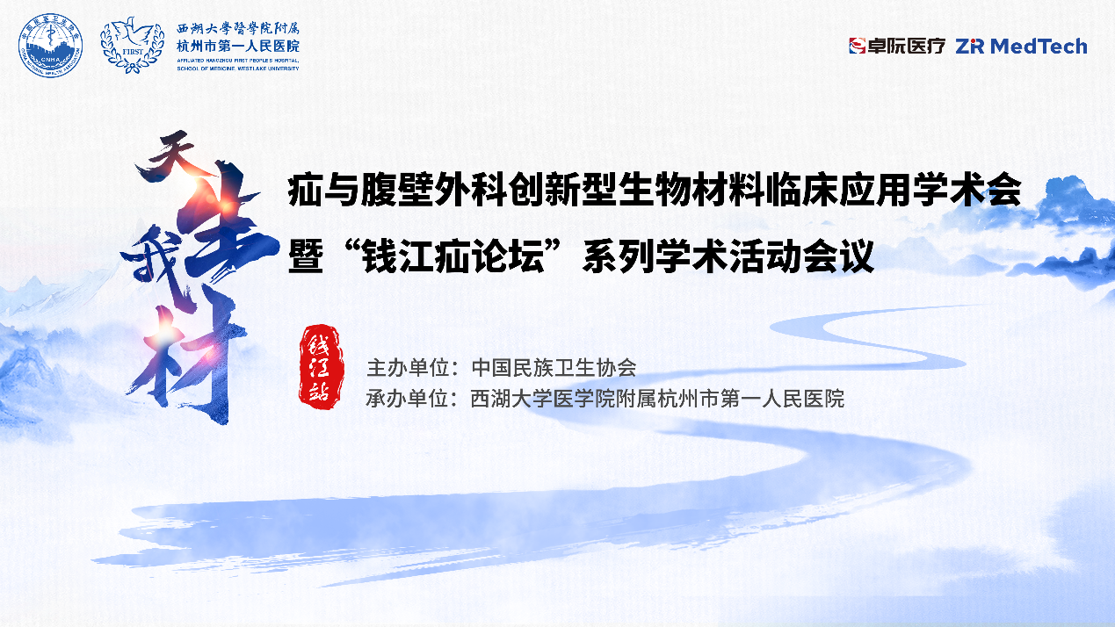

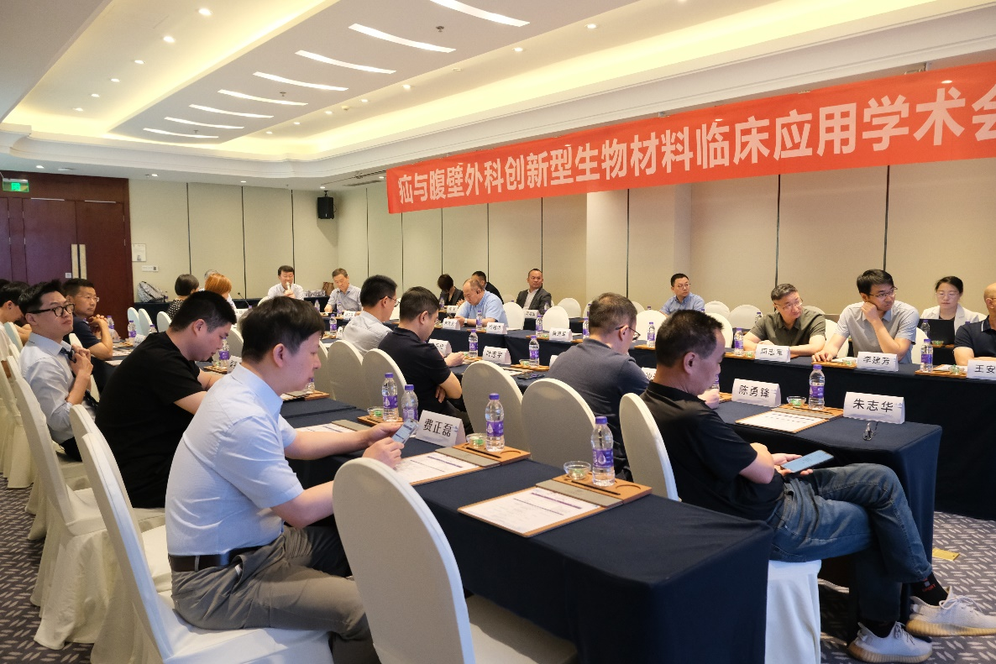由中国民族卫生协会主办，西湖大学医学院附属杭州市第一人民医院承办的的“天生我材”疝与腹壁外科创新型生物材料临床应用学术会暨“钱江疝论坛”系列学术活动会议 成功举办于2024年09月14日在杭州成功举办。本次学术会议围绕创新型生物材料在疝与腹壁外科领域的临床研究及应用进行深入的交流探讨，来自浙江省8个城市32家中心40余位疝外科专家参与此次学术会议，同步线上直播观看人数1000余人次。

西湖大学医学院附属杭州市第一人民医院俞文华副院长、上海交通大学医学院附属瑞金医院李健文教授、西湖大学医学院附属杭州市第一人民医院王平教授受邀出席此次会议并致开幕辞，充分肯定了聚焦优化手术方案、改进补片性能等方式的深入探讨对于推动疝与腹壁外科技术创新、提高治疗效果、改善患者生活质量具有至关重要的作用，并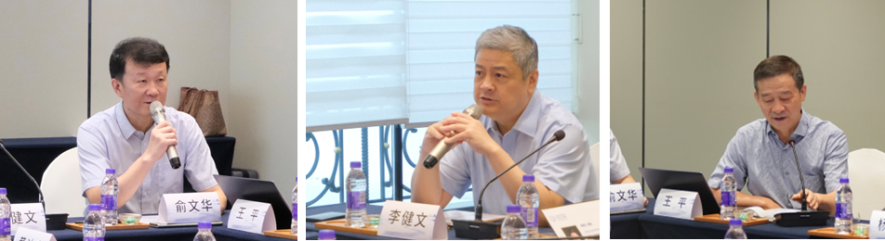对“钱江疝论坛”系列学术会议的成功召开表示衷心的祝贺。

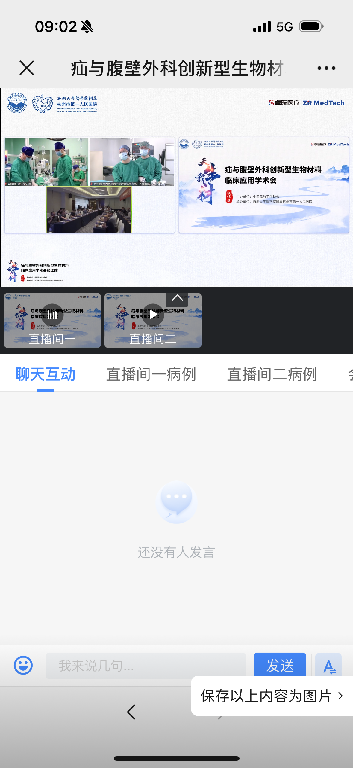14日上午，西湖大学医学院附属杭州市第一人民医院与浙江省人民医院联合进行了双中心手术直播。在该环节，浙江省人民医院王知非教授 胡俊峰教授团队、复旦大学附属华东医院李绍杰教授及西湖大学医学院附属杭州市第一人民医院黄永刚教授团队共同展示了精湛的手术技艺，并与现场与会专家进行了深入的探讨和交流，分享了最新的手术技术与理念，探讨了手术操作规范化要求。

14日下午，上海交通大学医学院附属瑞金医院李健文教授、复旦大学附属中山医院杨子昂教授、复旦大学附属华东医院李绍杰教授，以及西湖大学医学院附属杭州市第一人民医院王平教授、黄永刚教授，围绕疝外科临床研究、影像学及手术技术发表了精彩演讲，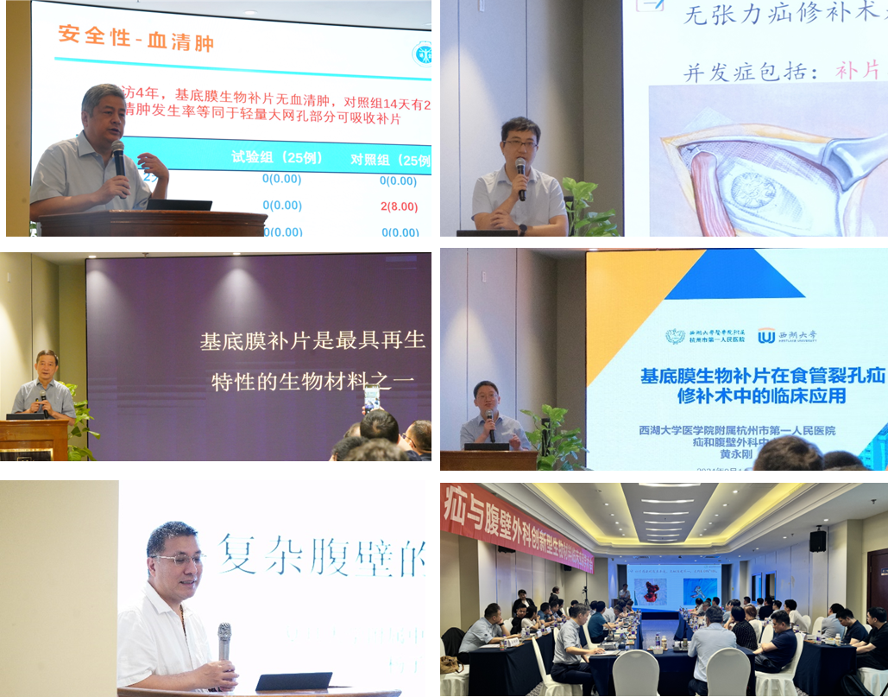现场与会嘉宾围绕讲题内容及临床应用中的问题展开了热烈的讨论。

我国疝与腹壁外科20年来高速发展，离不开医疗技术的进步、材料学的不断创新、围手术期管理理念的提高及登记随访系统的完善等。本次会议是一次汇聚智慧的会议，期待未来能与更多的专家学者的积极合作，共同推动创新型生物补片在疝与腹壁外科的临床应用与发展，为患者带来更加安全、有效的治疗方案。